LKP PERTEMUAN 3 PMK

1. Buktikan fungsi berikut konvergen atau divergen

∞

3

∑ (𝑛2 + 5𝑛 + 6

− 9−𝑛+24𝑛+1)

𝑛=1

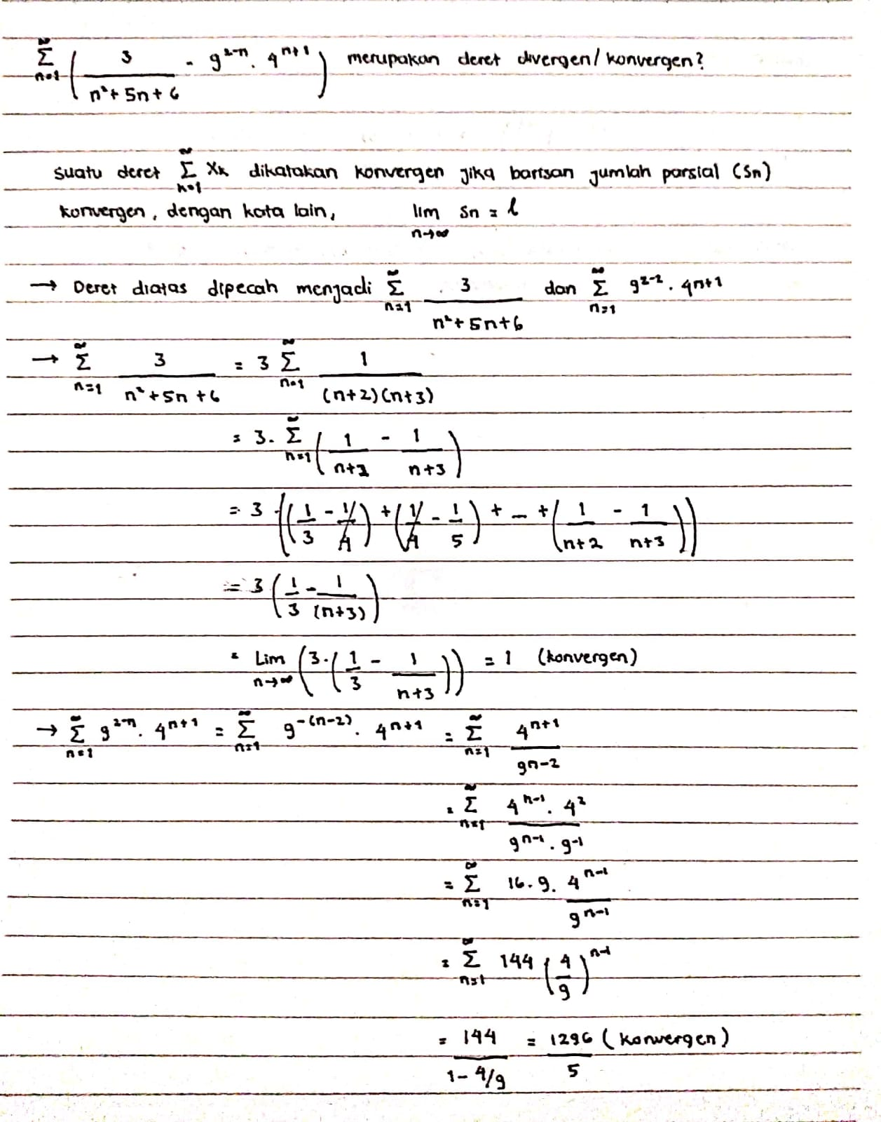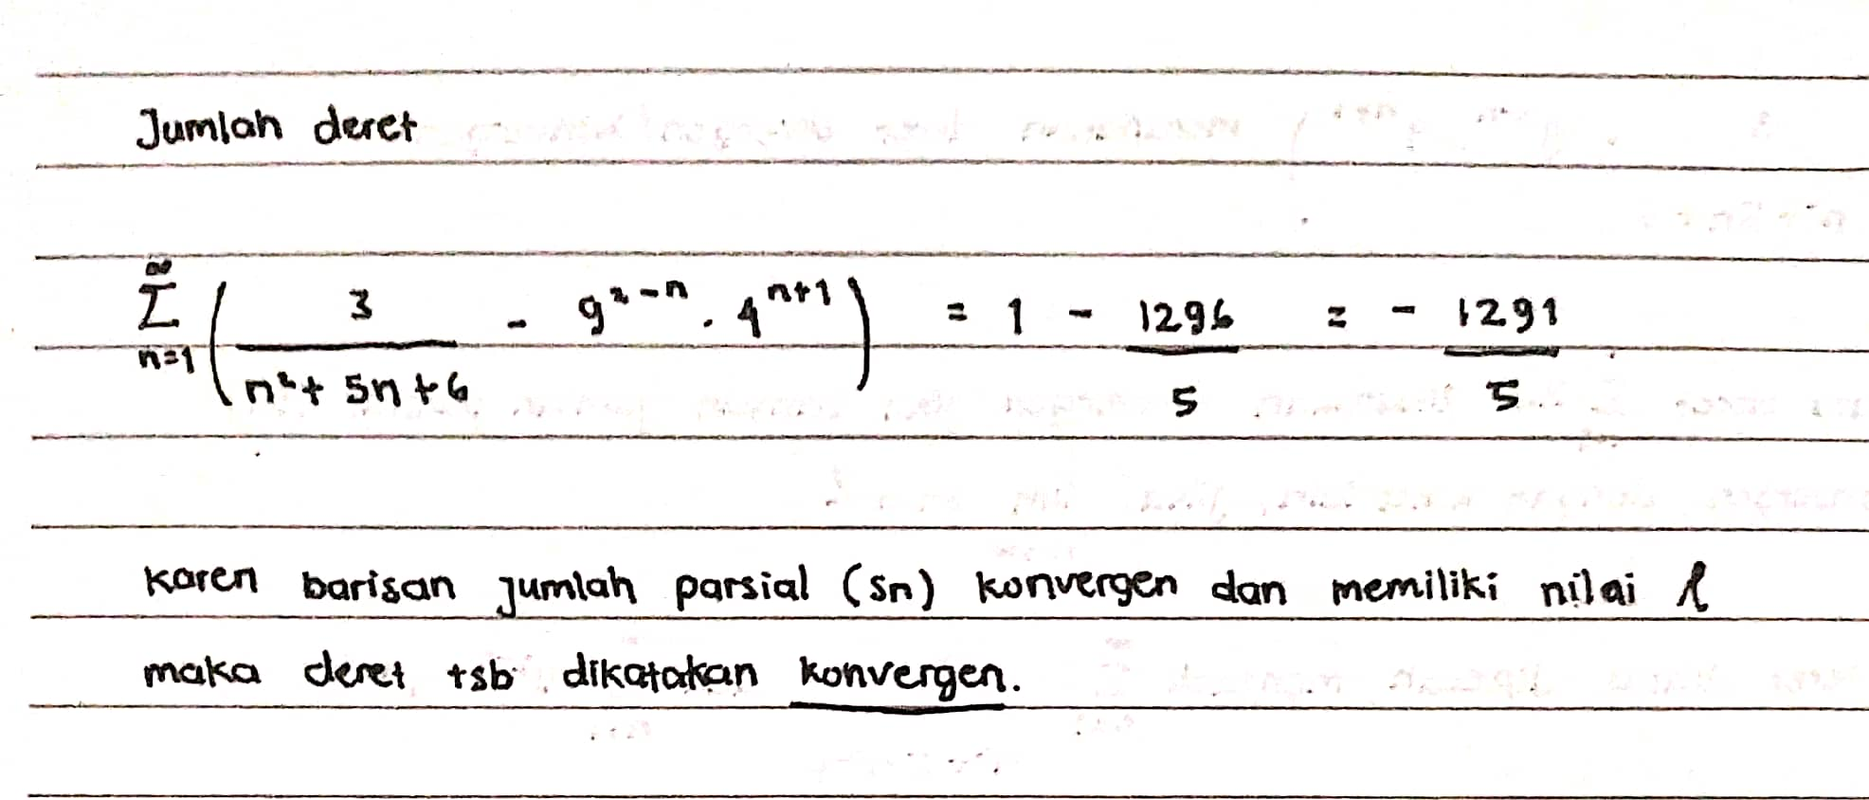

1. Buktikan fungsi berikut konvergen atau divergen

∞

𝑛2 + 2

∑ 𝑛4 + 5

𝑛=1

